
學習延伸活動設計：吳伯玲
好朋友來分享
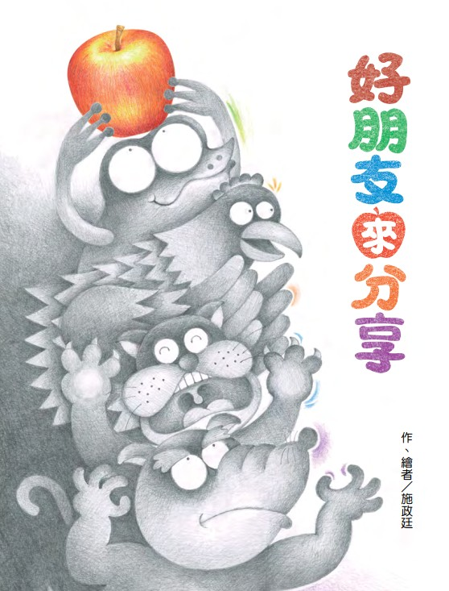
作‧繪者/施政廷
一分鐘讀故事
大嘴貓發現了一顆紅蘋果，看起來好好吃的樣子。
牠心裡想著：找了老半天，終於可以好好享用一下了。
當大嘴貓拿起蘋果，正要大大的咬一口時，
才發現身旁還有大眼蛙、大胖雞和大白狗。
三個朋友的眼睛都盯著蘋果！
看來，只好分給大家吃了。
可是要怎麼分才好呢？一人一口？猜拳決定？
還是打架？比眼睛或嘴巴大？體重誰最重？
最後，大白狗建議切成四塊，
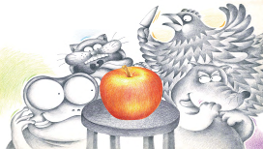
但要，要怎麼切，才會一樣大呢？
大家一起幫忙想想看！

延伸活動
活動一：閱讀小達人
請小朋友仔細欣賞繪本，試著回答下面問題：
Q1：是誰最先發現這顆大蘋果？（大嘴貓）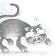
Q2：當大嘴貓拿起蘋果正要咬一口時，身旁還有誰的眼睛也盯著蘋果呢？（大眼蛙、
大胖雞和大白狗。）大嘴貓有什麼反應？（只好分給牠們吃了。）
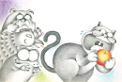
Q3：大眼蛙信心十足的提出什麼方法先吃蘋果？（猜拳最公平，猜贏的先吃）結果如何？
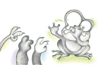（大眼蛙猜輸了。）
Q4：大白狗提出什麼方法想優先吃蘋果？（用「打架」的方式，打贏的先吃！）
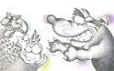
Q5：大眼蛙和大胖雞則分別提出什麼方法呢？（大眼蛙建議比眼睛「大」，大胖雞說要比體「重」）

Q6：想一想：你覺得誰提出的方法最好？為什麼牠們會各自提出方法呢？（有利自己；各自的強項）
Q7：大眼蛙後來提出：「我們四個分，就是一半再一半。」時，你覺得這方法如何？

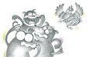
Q8：這四個好朋友有沒有如願分享到這顆蘋果呢？
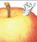
（沒有，最後被蟲吃掉了。）

活動二：好朋友的特點
小朋友，繪本中四個好朋友有什麼特點？你有幾個好朋友呢？和好朋友在一起是什麼感覺？想一想：你的好朋友有哪些特點？你最喜歡和好朋友一起做什麼事？
例如：
好 朋 友 是 誰？  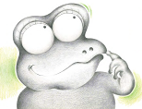大眼蛙 | 好 朋 友 的 特 點：  他的眼睛很大，  腦筋動得很快。  很聰明。
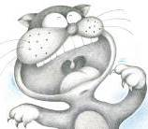大嘴貓 | 他的嘴巴很大，  很有同情心，  樂於分享。
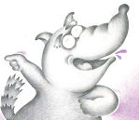大白狗
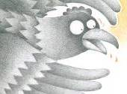大胖雞
我的好朋友是

活動三：我聽過與朋友分享的故事有……
小朋友，說說看你曾聽過哪些跟「好朋友」或「分享」有關的故事呢？如果你要跟好朋友分享，你會怎麼描述這個故事呢？
我聽過跟好朋友分享有關的故事有：
＿＿＿＿＿＿＿＿＿＿＿＿＿＿＿＿＿＿＿＿＿＿＿＿＿＿＿
它內容是說＿＿＿＿＿＿＿＿＿＿＿＿＿＿＿＿＿＿＿＿＿＿
＿＿＿＿＿＿＿＿＿＿＿＿＿＿＿＿＿＿＿＿＿＿＿＿＿＿＿
這喜歡這故事是因為＿＿＿＿＿＿＿＿＿＿＿＿＿＿＿＿＿＿
以下書封供小讀者參考
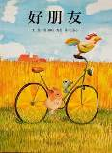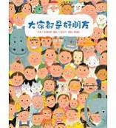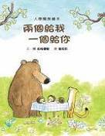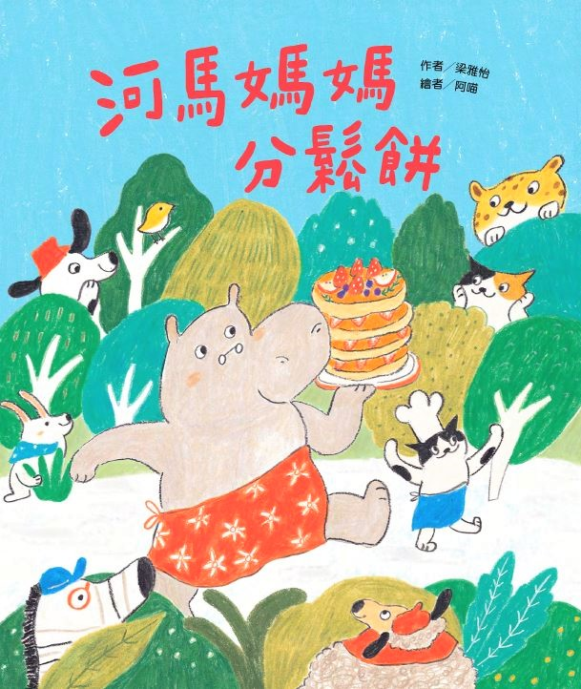
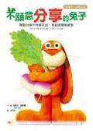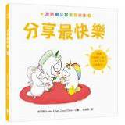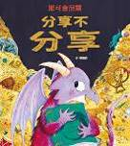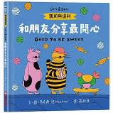
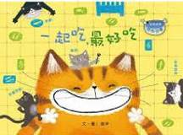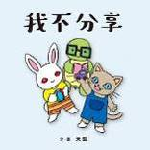

活動四：怎麼分比較好？
小朋友，故事中的四位好朋友想辦法要平分這顆蘋果。你覺得該怎麼分比較好？
如果換成其他水果，你可以想到哪些均分的方式呢？
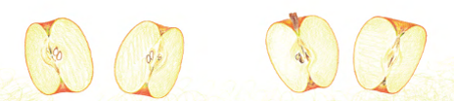
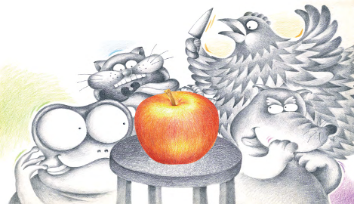
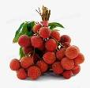
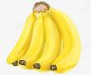
換成：

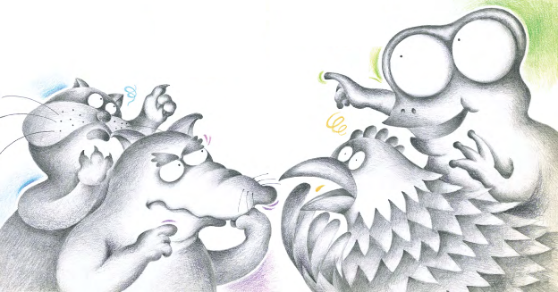
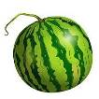
活動五-1：演戲真有趣！
小朋友都喜歡聽故事，也聽過很多故事，現在換你「演」齣故事給你的好朋友或爸爸、媽媽看。取下隨書附贈的故事紙偶卡，一起嘗試「演」出《好朋友來分享》的有趣故事吧！
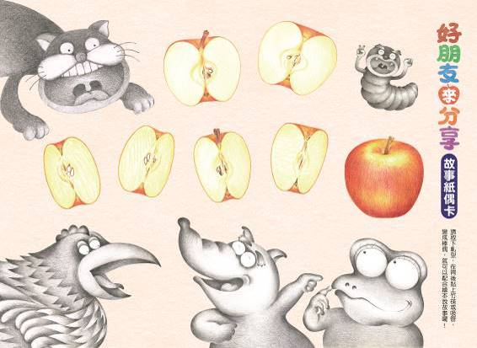
除了書中出現的動物好朋友，也可以增加其他的好朋友喔！

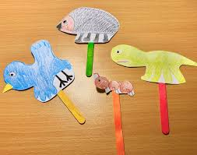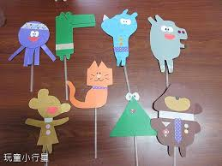

活動五-2：故事偶DIY
「演」故事需要道具，除了隨書附贈的故事紙偶卡外，也有其他方式可以製作故事紙偶喔，讓我們一起利用手邊的紙袋或紙卡、紙盤製作看看吧！

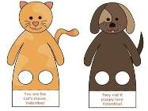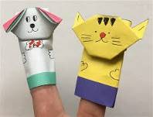
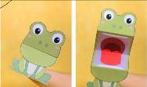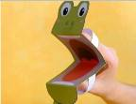
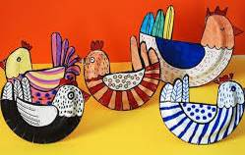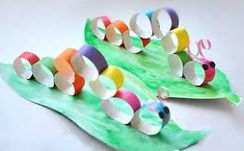
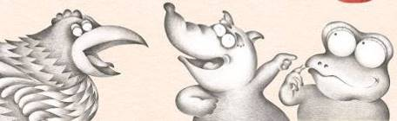

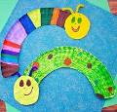

活動六-1：辨識動物的腳（爪）印
小朋友，你知道動物的腳（爪）都一樣嗎？看看下圖，試試看你能辨識出幾種不同動物的腳印。並將本故事出現的動物的腳圈出來。
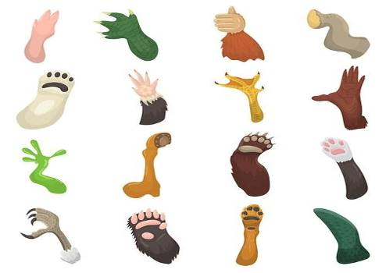
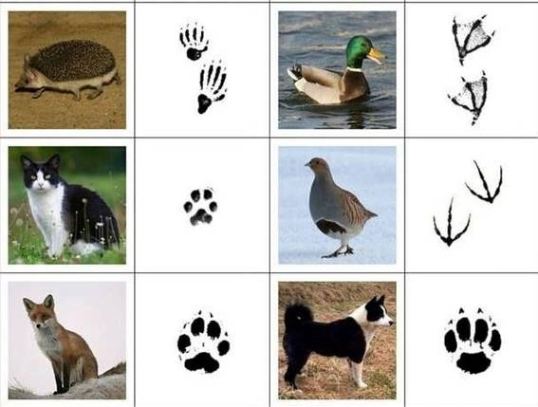

活動六-2：：動物的腳（爪）印連連看
看看下圖，連出動物正確的腳（爪）印。
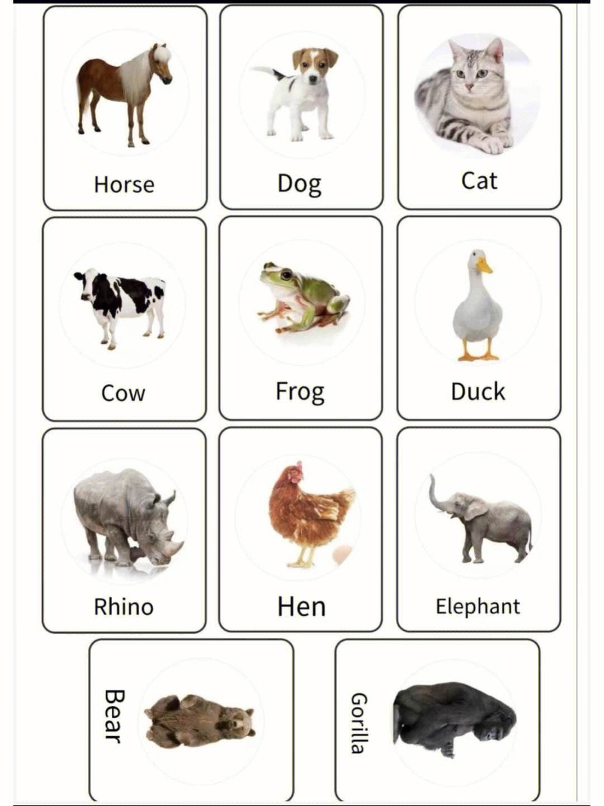
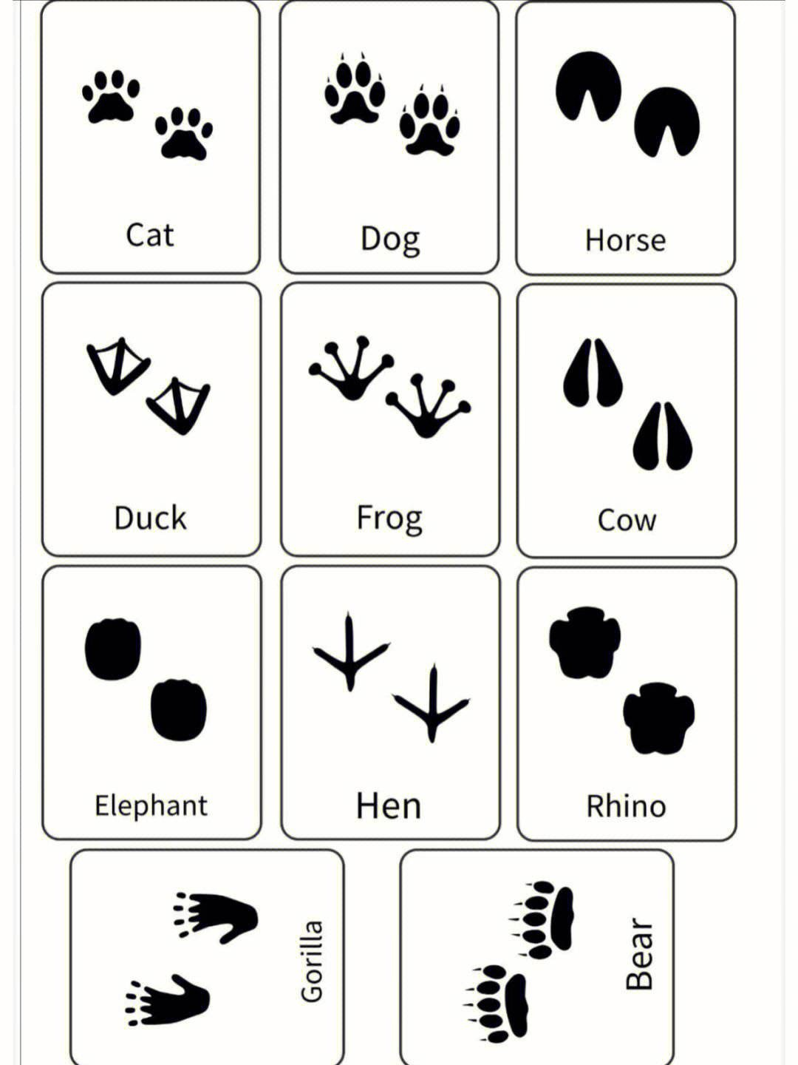

活動七：如果是我先看到……
小朋友，故事中的大嘴貓決定要跟三位好朋友分享這顆蘋果。試想看看，如果是其他朋友先看到，你覺得他們會不會分享呢？如果是你先看到這顆大蘋果，你又會做出什麼決定？
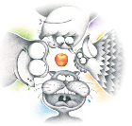
我本來想一口吃掉的，但看到他們想吃的眼神……只好分享了。
如果是我先看到，我會把蘋果藏起來……帶回窩裡慢慢啄

如果是我先看到，我會立刻把蘋果放進嘴巴咬咬咬……
如果是我先看到，我會
大嘴貓
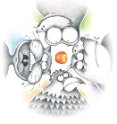
大胖雞
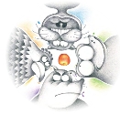
大白狗
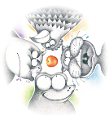
大眼蛙

